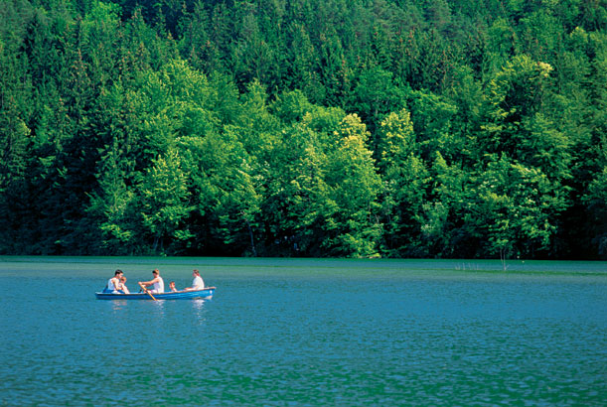

# 

# KAZALO

KAZALO 2

VODA 3

HIDROELEKTRARNA 4

DELI HIDROELEKTRARNE 4

JEZI ALI PREGRADE 4

DOVOD 6

TLAČNI CEVOVOD 6

VODNE TURBINE 7

VRSTE HIDROELEKTRARN 7

VPLIVI NA OKOLJE 8

DELOVANJE ELEKTRARNE 9

SAVSKE ELEKTRARNE LJUBLJANA D.O.O. 10

HIDROELEKTRARNA MEDVODE 10

ELEKTRIKA IZ HIDROELEKTRARN 12

VEČNAMENSKA RABA HIDROELEKTRARN (NJIHOVIH VODNIH ZADRŽEVALNIKOV) 13

VODARSKE UREDITVE, VODOOSKRBA, NAMAKANJE, VARSTVO PRED POPLAVAMI 13

TURIZEM IN REKREACIJA 14

ELEKTRIKA V NAŠEM ŽIVLJENJU 14

# **VODA**

Hidroelektrarne so del gospodarjenje z vodami, ki je sicer izredno kompleksna dejavnost, ki tudi v svetovnem merilu ni dorečena. Nakazujejo se težave zaradi sorazmerne omejenosti vode kot naravnega vira. Potrebe človeštva po tem viru so še bolj naraščajoče kot je naraščajoča rast števila ljudi, saj se tudi zahteve pri standardu oskrbe z vodo zvišujejo. V prihodnje je pričakovati, da se bo globalno povpraševanje po vodnih virih povečevalo od 2 do 3% na leto. Ravno pri tem vprašanju pa velja opozoriti, da se bo še posebej pri vodi najbolj pokazala razlika med gospodarsko močnejšim delom sveta in ostalimi. Težave pri oskrbi z vodo bodo izrazite v tako imenovanem tretjem svetu. Izkazane količine vode na planetu so nepredstavljive - 1,4 miljarde km3. Vendar je samo 2,5 % te vode sladke, kar pomeni le 35 milijonov km3. Večina te sladke vode je spremenjene v ledene kristale ali pa se nahaja globoko v podzemlju. To pomeni, da je za vse večje potrebe človeštva in ostalih živih bitij v jezerih s sladko vodo, rekah in podtalnici tik pod zemeljsko površino, na razpolago komaj 1 % vseh sladkih vodnih virov.

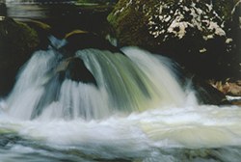

Število prebivalcev se je od konca prejšnjega stoletja potrojilo, poraba vode pa se je v istem obdobju povečala za desetkrat. Večina strokovnjakov je mnenja, da se lahko poveča razpoložljiva količina sladke vode z izgradnjo akumulacij za 10 %, kar je glede na dejanske potrebe malo, pa vendar vzpodbudno.

Slovenija pri tej problematiki ni izjema, saj se ne smemo skriti za statistično ugodne razmere, ki prikrijejo območja, ki imajo pomanjkanje vode (Goričko, Haloze, slovensko primorje). Graditev vodnih zadrževalnikov je v svetu tako že ves čas večnamenska, pri čemer so možne rabe naslednje:

* vodooskrba
* namakanje
* varstvo pred poplavami
* hidroenergetika
* turizem in rekreacija
* zavarovani biotopi
* ribogojstvo in
* turizem

Hidroenergetika je v Sloveniji s približno 29% deležem proizvodnje električne energije (3.600 GWh/leto - z upoštevanjem malih hidro elektrarn) oz. v svetu s 7% deležem celotne proizvedene energije pomemben uporabnik vode kot naravnega energetskega vira. Delež, ki ga vsakodnevno prispevajo hidroelektrarne lahko primerjamo z ekvivalentno količino 9 mio sodčkov nafte. Izgorevanje take količine nafte bi sprostila okoli 970.000 ton ogljikovega dioksida na leto ob ostalih emisijah škodljivih plinov v ozračje. Glede na razpoložljivi svetovni hidropotencial je ekonomsko izkoristljiva 4 kratna količina sedanje proizvodnje. V kolikor je upoštevano dejstvo, da je ob hidroproizvodnji poudarjena tudi večnamenskost objektov in, da so - za razliko od termo objektov - pretežno internalizirani vsi okoljski stroški, ima vodna energija kot obnovljivi vir nesporne prednosti pred ostalimi energetskimi viri. Ob osnovnih izhodiščih za gradnjo pregrad, ki jih predstavljajo: vodooskrba, namakanje, varovanje pred poplavami in hidroenergetika, so prisotne tudi druge rabe in dejavnosti, ki se vključujejo ob sklop osnovnih dejavnosti. Predvsem v zadnjem času je težnja, da se večnamensko izkoristi zadrževalnike tudi za druge namene kot so: turizem in rekreacija, ribištvo in ribogojstvo, plovba, ureditev javne infrastrukture ipd. Te dejavnosti so sicer manjšega pomena pri ekonomskih odločitvah za investicijo, vendar lahko bistveno prispevajo k sprejemljivosti objekta v prostoru.

# HIDROELEKTRARNA

Hidroelektrarna je elektrarna, ki izrablja moč vodnega padca za pridobivanje električne energije. Razpoložljiva moč je odvisna od vodnega padca in pretoka vode. Tako obstajajo hidroelektrarne z majhnim instaliranim pretokom (nekaj 10 m³/s) a velikim padcem (nekaj 100 m) kakor tudi elektrarne z velikim instaliranim pretokom (nekaj 1000 m³/s) a majhnim padcem.

Hidroelektrarne so lahko umeščene neposredno v rečni strugi ali pa v umetnem kanalu ki dovaja vodo iz rečne struge. V primerih velikih padcev in manjših pretokov je voda do elektrarne pogosto speljana po podzemnem rovu.

Količina proizvedene energije oziroma trenutna moč elektrarne je odvisna od padca in pretoka vode. Ta je v rekah odvisen od naravnega dotoka. Da bi povečali regulacijsko sporobnost elektrane tako da bi bila njena moč manj odvisna od trenutnega dotoka pred elektrarnami pogosto ustvarimo akumulacijsko jezero. V njem se v času manjše potrošnje električne energije oziroma večjih naravbnih dotokov zbira voda, ki jo lahko koristno uporabimo za proizvodnjo električne energije v času večje porabe oziroma manjših naravnih dotokov reke.

Posebno izvedbo hidroelektrarne predstavlja črpalna elektrarna, ki je poleg proizvodnje električne energije tudi sposobna s pomočjo električne energije iz omrežja črpati vodo v višjeležeče akumulacijsko jezero. V črpalni elektrarni v obdobjih nizke cene električne energije črpajo vodo iz nižjeležečega v višjeležeče akumulacijsko jezero. V obdobju visoke cene pa proizvajajo električno energijo z izkoriščanjem padca vode iz višjeležečega akumulacijskega jezera v nižjeležeče. Razlike v cenah električne energije na trgu so tolikšne da se kljub nizkemu izkoristku elektrarne v črpalnem režimu opisani postopek shranjevanja energije ekonomsko izplača.

## DELI HIDROELEKTRARNE

### JEZI ALI PREGRADE

Naloga zajetja in pregrad je:

* da preusmerjajo vodo iz njenega naravnega vodotoka,
* da povišajo nivo vode zaradi dosega večjega pada,
* da ustvarjajo akumulacijo vode.

Gleda na višino vode so lahko jezovi:

* visoki,
* nizki, ki bistveno ne menjajo pada.

Glede na vrsto materiala so lahko jezovi:

* masivni (zidani iz kamna ali betona),
* nasuti (zemlja ali kamen).

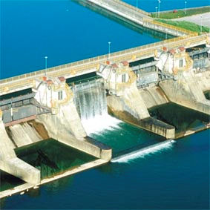

Jez Markovci

Jezovi morajo biti opremljeni še s prelivi, izpusti ali pretočnimi polji v telesu jeza (premične zapornice), zaradi odvajanja odvečne vode, za reguliranje nivoja vode kadar je visok vodostaj.  
Za popolno praznjenje umetnih jezov so namenjeni posebni izpusti.   
  
ZAJETJE

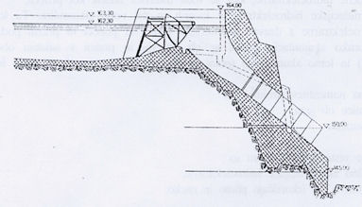

Zajetje na površini

Naloga zajetja je, da vodo nakopičeno ob jezu usmeri proti centrali.  
Osnovna tipa zajetij:

* Zajetje na površini, ki se uporablja kadar je nizek jez. Pretok vode skozi zajetje se uravnava z zapornicami.
* Zajetje pod površino, ki se uporablja tam, kjer se nivo vode med letom spreminja. Namesti se na nižji nivo, do katerega se bo znižala gladina vode.

Zajetje pod površino

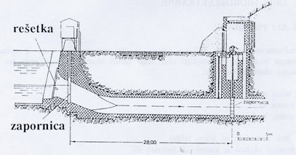

DOVOD   
  
Spaja zajetje z vodno komoro. Izdelan je lahko kot kanal ali tunel, odvisno od tega kakšen je teren.   
  
VODNA KOMORA   
  
Se nahaja na koncu dovoda. Dimenzioniranje te komore ima velik vpliv na pravilno delovanje hidroelektrarne.

Vodna komora

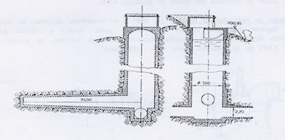

TLAČNI CEVOVOD   
  
Tlačni cevovod vodi vodo iz vodne komore do turbine. Najpogosteje so jeklene izvedbe, za manjše padce pa iz betona.  
Tlačni cevovod je lahko položen na površini ali v tunelu. Na vstopu v tunel je vedno nameščen zaporni organ, ki služi kot varnostni organ v primeru poškodbe cevovoda. Pred zapornim varnostnim organom pa je še dodatni zaporni organ, ki omogoča popravilo varnostnega organa. Podobno so nameščeni tudi zaporni organi na koncu cevovoda. Njihovo število je odvisno od števila turbin na en cevovod.   
  
STROJNICA   
  
Je prostor, v katerem so nameščeni generatorji, turbine, komandni pult in ostali pomožni organi. Glede na njeno namestitev se lahko loči:

* strojnica na prostem,
* vkopana strojnica, ki se najpogosteje uporablja zaradi topografskih in ekonomskih razlogov.

VODNE TURBINE   
  
Služijo pretvorbi hidravlične energije v mehansko.  
Izkoristek s katerim pretvarjajo vodne turbine potencialno energijo vode v mehansko je nekje med 85 in 95 %.   
  
Obstaja več vrst turbin:

* Peltonova turbina,
* Francisova turbina,
* Kaplanova turbina.

Izbira turbine je odvisna od moči, padca, pretoka in števila vrtljajev, pri katerih deluje turbina z največjim izkoristkom.

# VRSTE HIDROELEKTRARN

Glede na padec vode pa poznamo:

* nizkotlačne (padec pod 25 m),
* srednjetlačne (padec od 25 m do 200 m),
* visokotlačne (padec nad 200 m).

Glede na namestitev strojnice:

* Hidroelektrarne ob jezu: to so HE, ki imajo strojnico nameščeno v samem jezu ali v njegovi neposredni bližini. Pri tem odpadejo nekateri deli HE, kot so dovod, vodna komora in odvod. Tlačni cevovod in zajetje predstavljata del jezu oz. strojnice.
* Derivacijske hidroelektrarne: to so HE, ki imajo praviloma vse dele. Lahko imajo strojnico na prostem ali vkopano strojnico, ter tlačni oz. gravitacijski dovod.

Glede na način izkoriščanja vode:

* Pretočne hidroelektrarne: to so HE, pri katerih teče voda skozi turbino brez zadrževanja, presežek vode pa odteka neizkoriščen prek jezu. Delujejo kot stalne elektrarne.
* Akumulacijske elektrarne: to so tiste HE, pri katerih se del vode akumulira. Izkoriščamo jih v času povečanega povpraševanja, ko se povpraševanje zmanjša pa vodo shranjujemo. Ločimo hidroelektrarne:
  + z dnevno akumulacijo: polnijo se ponoči, praznijo podnevi,
  + s sezonsko akumulacijo: polnijo se ob deževju in praznijo v sušnem obdobju,
  + z letno akumulacijo: polnijo se ob deževnih in praznijo ob sušnih letih.

Pretočna HE Mavčice

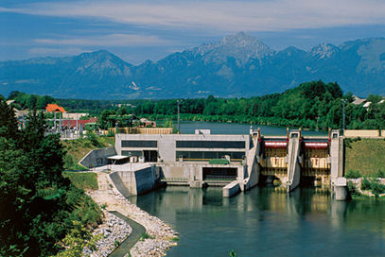

Posebne vrste hidroelektrarn:

* Črpalno - akumulacijske: to so tiste HE, ki za proizvodnjo električne energije uporabljajo vodo, ki jo s črpanjem spravimo v akumulacijsko jezero. Ločimo hidroelektrarne:
  + z dnevnim akumuliranjem vode: voda se črpa ponoči,
  + s sezonskim akumuliranjem: voda se prečrpava v deževnem obdobju ter se koristi v sušnem obdobju.
* Elektrarne na plimo in oseko: da lahko izkoriščamo plimovanje je potrebno izbrati ustrezen zaliv ali ustje reke na obali in to tak, kjer se pojavljajo velike amplitude plime in oseke (7-12 m).

# VPLIVI NA OKOLJE

Ta oblika elektrarne je med najbolj gospodarnimi in ekološko neškodljivimi, kljub temu pa pomembno vplivajo na vodno floro in favno kakor tudi na naravno okolje. Izgradnja velikih elektrarn je pogosto povezana z ustvarjanjem velikih umetnih akumulacijskih jezer, ki lahko potopijo velike površine zemlje ali celo vplivajo na lokalno mikroklimo. Nihanja vodne gladine lahko povzroča erozijo brežin reke ali jezera. Ob jezovih elektrarn se voda umiri. Iz nje se na dono usedajo usedline, ki jih je nekoč reka odnašala s seboj. Izgradnja jezov oteži naravne selitve rečnih živali.

# DELOVANJE ELEKTRARNE

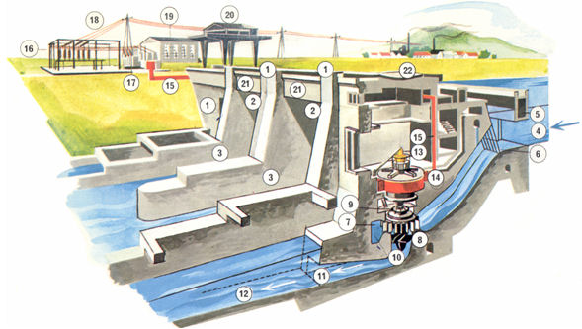

Železobetonska pregrada **(1)** zapira rečno strugo, tako da dobimo potreben padec vode. Za njo se voda nabere v globoko jezero, ki služi kot zbiralnik.  
Kadar je vode v jezeru preveč, jo spustijo skozi jeklene zapornice **(2)**, ki so podobne velikim dvižnim vratom.  
Voda teče skozi pretočna polja **(3)**.  
V hidroelektrarno priteka voda skozi turbinski vtok **(4)**.  
Valobran **(5)** varuje, da ne gre v turbinski vtok plavni material, les in drugo.  
Plavni material in les zaustavljajo grablje **(6)**. Ta plavni material, ki se nabere na grabljah moramo odvažati in sežigati, tako hidroelektrarne pripomorejo k čiščenju reke.  
Nato teče voda skozi vstopni rov v betonsko spiralo **(7)**, ki obdaja turbino.  
Vodilne lopate na turbinskem statorju **(8)** se odpirajo in pripirajo. Tako regulirajo dotok vode na turbinski tekač.  
Regulator **(9)** je naprava, ki ob turbini avtomatično odpira in pripira vodilne lopate ter tako uravnava dotok vode na turbinski tekač. Glede na električno breme, ki ga mora prenašati generator, regulator lopate bolj odpre ali zapre.  
Skozi odprtine vodilnih lopatic priteka voda z ogromno silo na turbinski tekač **(10)** in ga vrti.  
Vodo, ki odteka z lopat tekača, požira sesalna cev **(11)**.  
To vodo vodi odtočni kanal **(12)** v strugo pod jezom.  
Generator **(14)** je nameščen v strojnici **(13)**. Sestavljen je iz statorja in rotorja. Na rotorju generatorja so žična navitja, ki sestavljajo več magnetnih polov. Vodna turbina vrti rotor generatorja. Na njem so nameščeni magneti. Magnetne silnice se vrtijo z magneti in inducirajo električno napetost v žičnem navitju statorja. Visoka napetost znaša od nizke napetosti 400 voltov do več tisoč voltov.  
Energijo, ki jo proizvedejo vsi generatorji zbirajo zbiralnice **(15)** in jo vodijo v prostozračno stikališče **(16)**.  
Generatorji so priključeni na visokonapetostno omrežje preko transformatorjev **(17)**, ki spremenijo napetost iz generatorjev v prenosno napetost 110 000 V in več.  
Energija potuje v oddaljena središča in naselja preko visokonapetostnih daljnovodov **(18)**.  
V komandni stavbi **(19)** pa se vrši vsa potrebna kontrola nad delovanjem elektrarne.  
Če je potrebno montirati kakšen stroj in hidromehansko opremo uporabimo portalni žerjav **(20)**, ki se pomika po betonskem mostu za žerjavno progo **(21)**.  
Hidroelektrarna mora imeti montažno odprtino **(22)**, ki je prekrita z betonsko ploščo, katero dvignemo z žerjavom. Skozi nastalo odprtino pa spuščamo z žerjavom sestavne dele turbine in generatorja.

# SAVSKE ELEKTRARNE LJUBLJANA D.O.O.

Zgodovina družbe je ves čas povezana z reko Savo, kar pove že njegovo ime. Reka Sava je bila že pred industrijsko dobo pomembna prometna žila za prevoz rečnih tovorov iz Panonije na Jadran. Z dograditvijo Južne železnice je ta gospodarska dejavnost v celoti zamrla. Ob vodotoku je bilo postavljeno tudi veliko mlinov in žag, ki so za pogon uporabljali savsko vodo. Z industrializacijo in izgradnjo velikih energetskih objektov na Savi je bila tradicionalna oblika izkoriščanja hidropotenciala reke Save, ki jo štejemo za predhodnico hidroenergetskega izkoriščanja, v celoti opuščena.

Glavna dejavnost družbe Savske elektrarne Ljubljana d.o.o. je proizvodnja električne energije, ki naj bo zanesljiva, kakovostna, ekonomična in varna ter v zadovoljstvo kupca. To zagotavljamo z neprekinjenim obratovanjem obstoječih objektov, s stalnim rednim in investicijskim vzdrževanjem obstoječih objektov ter z načrtovanjem in gradnjo novih energetskih objektov

## HIDROELEKTRARNA MEDVODE

Hidroelektrarna Medvode (kratica HE Medvode) je ena izmed hidroelektrarn v Sloveniji. Leži na reki Savi. Spada pod podjetje Savske elektrarne Ljubljana.

Hidroelektrarna z jezom je bila postavljena leta 1953, ko je zaradi dviga gladine reke nastalo Zbiljsko jezero.

HE Medvode leži nad sotočjem Save s Soro, pri naselju Medvode. Jezovna zgradba je betonsko-težnostnega tipa z akumulacijo, ki rabi kot kompenzacijski bazen pri vršnemu obratovanju gorvodno ležeče HE Mavčiče. Elektrarna obratuje v dnevno-pretočnem režimu in vršno v verigi s HE Mavčiče v konicah potrošnje električne energije.

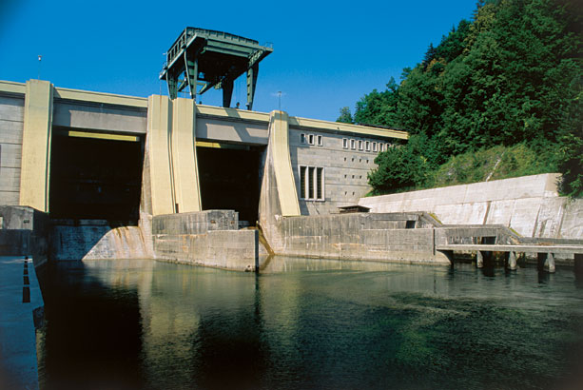

Pregrada leži na mestu, kjer je Sava vrezala brzice v dolomitu, ki je večji del razpokan in prepreden z votlinami.

Za zagotovitev kvalitetnih pogojev pri temeljenju je bilo potrebno izdelati stabilizacijo temeljnih tal z injekcijsko zaveso. Razvita širina zavese znaša 190 m in sega do nepropustne podlage iz skrilavcev in peščencev, ki ležijo v globini 27 do 45 m.

Jezovna zgradba je kombinirano steberskega-obrežnega tipa. V smeri matice toka sta dve pretočni polji, ki sta opremljeni z dvojnima tablastima zapornicama kljukaste izvedbe, z zajezitveno višino 17,5 m. Prevodnost pretočnih polj je 2400 m3/s. Leta 1964 so bile zapornice zvišane za 1 m, pri čemer se je povečala moč na turbinah za 11 %. V turbinskih stebrih, ob obrežju sta nameščena dva agregata (kaplanovi turbini) s skupno požiralnostjo 142 m3/s, ki dajeta v konici proizvodnje 20 MW moči, pri srednji letni proizvodnji 77 GWh.

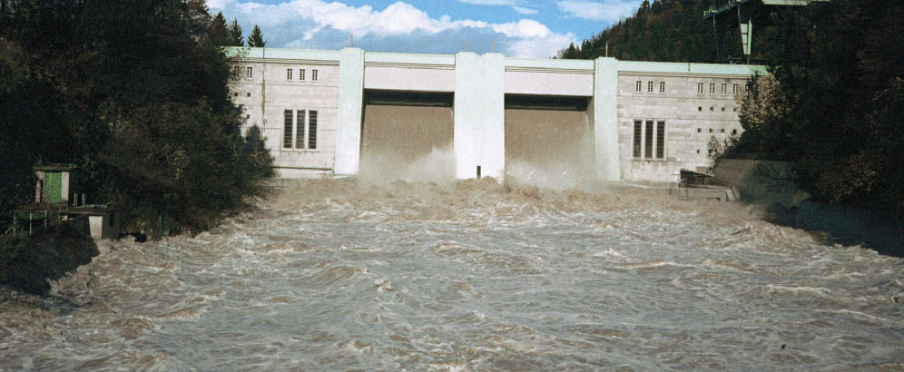

Elektrarna je opremljena z dvema sinhronskima generatorjema nazivne moči 13,5 MVA in napetosti 6,3 kV, ki sta bila obnovljena v letih 1994 in 1995. Generatorja sta z zveznimi vodi priključena na 6/110 kV stikališče. Na lokaciji elektrarne sta tudi center vodenja za vse hidroelektrarne na reki Savi in vzdrževalni center za verigo hidroelektrarn na zgornji in srednji Savi.

|  |  |  |  |  |  |
| --- | --- | --- | --- | --- | --- |
| Hidrologija | povodje | pretoki | srednja voda | stoletna visoka voda | tisočletna visoka voda |
| Sava | 1513 km2 |  | 65,2 m3/s | 1670 m3/s | 1954 m3/s |

# 

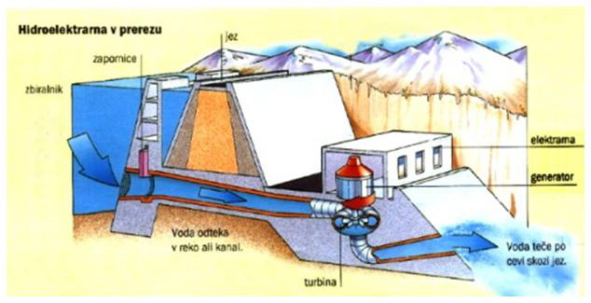

# ELEKTRIKA IZ HIDROELEKTRARN

Vsako sekundo na zemlji izhlapi 14 milijonov kubičnih metrov vode, predvsem iz oceanov. Ta voda se kot dež vrne na zemljo, ter s tem ustvarijo zaključen krog potovanja vode v naravi.

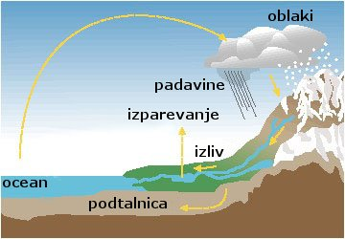

Padavine ne padajo le na gladine morij in oceanov, temveč tudi na kopno. Evropa leži povprečno tristo metrov nad morjem, Severna Amerika 700 metrov, Azija pa celo 940 metrov. Glede na količine vode tako dobimo veliko potencialne energije, ki jo je moč izkoristiti tam, kjer stojijo hidroelektrarne.

Hidroelektrarna, ali vodna elektrarna pridobiva električno energijo s pomočjo vode. Energijo vode človek izkorišča že tisočletja – najprej v mlinih, nato pa še v žagah na vodni pogon.

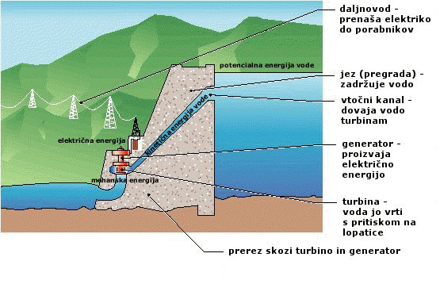

Elektrarne, mlini in žage izrabljajo potencialno energijo vode – ta bi se sicer izrabila v potovanju vode z višin do izlivov v morja. Da se lahko potencialna energija vode učinkovito izrabi, so že mlini in žage imeli zgrajene manjše jezove, elektrarne pa potrebujejo večje zajezitve rečne struge z jezovi, oziroma pregradami, za katerimi nastane jezero oziroma akumulacija. Jez hidroelektrarne služi tudi kot regulator poplavam. Elektrarne ne morejo shraniti električne energije kot take, zato voda v akumulacijskem jezeru predstavlja shranjeno, a še ne pridobljeno električno energijo.

Potencialna energija se pretvori v mehansko delo, v gibanje vodnih koles v mlinih in žagah, oziroma turbin v hidroelektrarnah. Vodna kolesa so najprej poganjala mline in žage, njihove naslednice turbine pa z velikim izkoristkom moči vode (skoraj 90%) poganjajo generatorje. Generator mehansko energijo vrtenja pretvori v električno energijo. Električno energijo nato transformatorji pretvorijo na visoko napetost, ki omogoča prenos preko večjih razdalj.

# **VEČNAMENSKA RABA HIDROELEKTRARN (NJIHOVIH VODNIH ZADRŽEVALNIKOV)**

## VODARSKE UREDITVE, VODOOSKRBA, NAMAKANJE, VARSTVO PRED POPLAVAMI

Akumulacije na Savi nadomeščajo številne vodnogospodarske ureditve, ki bi jih bilo potrebno izvesti, če slednjih ne bi bilo. Bregovi bazenov so erozijsko zaščiteni, z akumulacijskim delovanjem pa prispevajo k zmanjševanju visokovodnih valov in s tem k zaščiti proti poplavam. Protipoplavna zaščita so tudi nasipi, zlasti to velja za primer HE Vrhovo in večino ostalih načrtovanih HE na ljubljanskem delu Save in na spodnji Savi. Ljubljanski del Save bi z izgradnjo pridobil tudi pri dvigu nivoja podtalnice, ki se črpa kot pitna voda. Elektrarne so lahko tudi vir vode za namakanje, kar npr. velja za HE Moste (golf igrišče Bled).

TURIZEM IN REKREACIJA  
Vodni zadrževalniki nudijo tudi možnosti za razvoj turizma, obvodnih in vodnih športov ter za rekreacijo. Tako po dogovoru HE Moste in HE Medvode omogočata izvedbo rafting in kajak tekem. Zbiljsko jezero je omogočilo razvoj turizma na novonastali vodni površini (čolnarjenje, gostinski tuizem, kamping turizem). Ob sanacijah zadrževalnikov se skrbi za izletniške oz. sprehajalne poti (zadrževalnik Moste in Završnica).

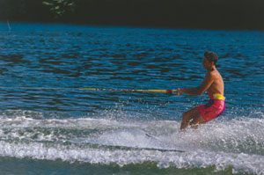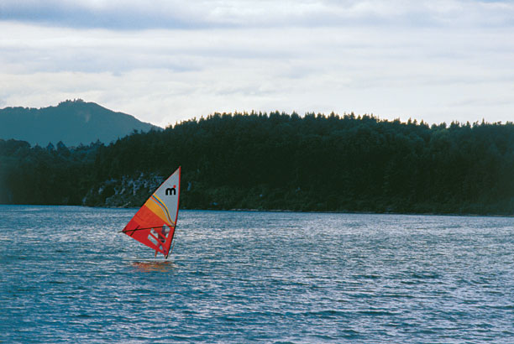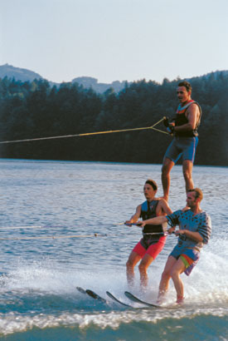

# ELEKTRIKA V NAŠEM ŽIVLJENJU

Danes si življenja brez naprav, ki delujejo s pomočjo električne energije ne znamo predstavljati. Danes smo vsi (na primer industrija, železnice, gospodinjstva...) tako odvisni od elektrike, da vsaka prekinitev dobave električne energije pomeni zagrenitev življenja, ter povzroči veliko škode na delovnih mestih. V dobrih sto letih je elektrika iz laboratorijev ljudi, ki so jih ostali imeli za čudake, tako kot Nikolo Teslo, prišla skoraj do zadnjega kotička sveta.

Elektriko nam po žicah dobavljajo elektrarne, te pa se med seboj razlikujejo glede na vir energije, ki ga pretvarjajo v elektriko. Poznamo jedrske elektrarne, termoelektrarne, hidroelektrarne, ter elektrarne, ki uporabljajo alternativne vire energije (sonce, veter, plimovanje morja...). V termoelektrarnah in jedrskih elektrarnah turbine poganja para, ki nastaja s segrevanjem vode v uparjalnikih. Za segrevanje vode termoelektrarne uporabljajo različna goriva: fosilna ali trga goriva (premog, les), plin ali kurilno olje, jedrske elektrarne pa uporabljajo toploto, ki je posledica jedrskih reakcij – točneje cepljenja delcev.

Hidroelektrarne za pridobivanje električne energije potrebujejo moč vodnega toka. Zato se hidroelektrarne uvrščajo med najčistejše vire pridobivanja električne energije.